Hrajete za malého kluka, který šel s mámou do obchodního centra koupit nové tenisky. Po dlouhém otravování se vám povede přemluvit mámu, aby vám koupila drahé značkové boty a jste štěstím bez sebe. Po odchodu z obchodu s botami procházíte kolem hračkářství a rychle zaběhnete dovnitř do dětského koutku, po chvíli hraní vám dojde že máma je pryč a boty jste nejspíš nechali v obchodě. Musíte mámu najít, ale zároveň víte že bez nových drahých bot vás čeká pořádný výprask.

Hra je rozdělena na 9 prostorů, kde se nachází různé postavy a věci, hráč může některé předměty sbírat a ukládat si je do batohu, jiné jsou nepřenositelné. Hráč také může promlouvat s postavami a dávat jim předměty, které má v batohu. Předáním požadované věci správné postavě hráč dostane za odměnu jiný předmět. Předměty lze také pokládat, to se hodí, když má hráč plný batoh.

Hra končí zadáním příkazu “dej zamknute_dvere“ v prostoru kanceláře manažera, v případě že máme v batohu klíč od zamčených dveří (zamknute_dvere fungují jako postava).

Pokud máme na konci hry v batohu nové tenisky, hra končí výhrou, v opačném případě prohrajeme a dostaneme od mámy výprask.

Příkazy:

* jdi [prostor] – slouží k přecházení mezi jednotlivými prostory
* seber [předmět] – po zadání hráč sebere předmět a přidá si ho do batohu
* poloz [předmět] – pro pokládání předmětů z batohu do prostoru
* fnukej – když si chce hráč zanadávat a zavzlykat, bez maminky je svět děsivý…
* promluv [postava] – slouží k interagování s postavami na které v prostorách narazíte
* dej [postava] – pokud máme předmět, který postava v aktuálním prostoru požaduje, můžeme ho tímto příkazem předat
* konec – ukončí hru
* napoveda – vypíše vám všechny příkazy
* vypis [batoh/prostor] – slouží k vypsání obsahu batohu, případně aktuálního prostoru

Jak vyhrát:

* V hračkářství narazíte na malého spratka, ten vám sdělí že chce happy meal, ten naleznete ve foodcourtu.
* Po předání happy mealu, dostanete zlatý prsten, který spratek našel někde na zemi, ten po vás chce uklízečka na záchodech, na oplátku vám předá klíč od kanceláře manažera.
* To ale není vše, pořád nevíte, kde jsou vaše nové boty, po promluvě s prodavačem v obchodu s botami se dozvíte, že tam nějaké boty zůstaly, ale bez účtenky je nikomu nemůže dát
* Vzpomínáte si, že jste účtenku vyhodil u stánku s bubble tea, puberťák u stánku vám ale odmítne účtenku vyhrabat, pokud mu neseženete nové sluneční brýle.
* Ty najdete v obchodu s oblečením.
* Po získání účtenky se vraťte do obchodu s botami a získejte zpátky své nové tenisky.
* Pak už zbývá jen odemknout dveře od kanceláře manažera a ten vám zavolá mámu.

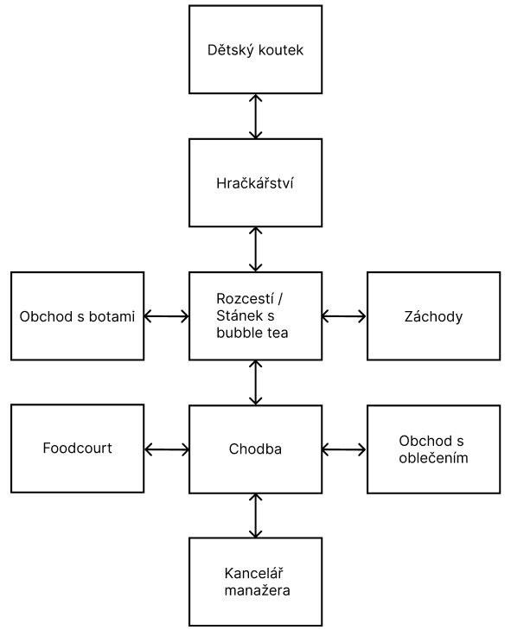Mapa:

Hra začíná v dětském koutku.